Великопостный календарь для малышей

*«Сердце чистое сотвори во мне Боже Пс 50:12*

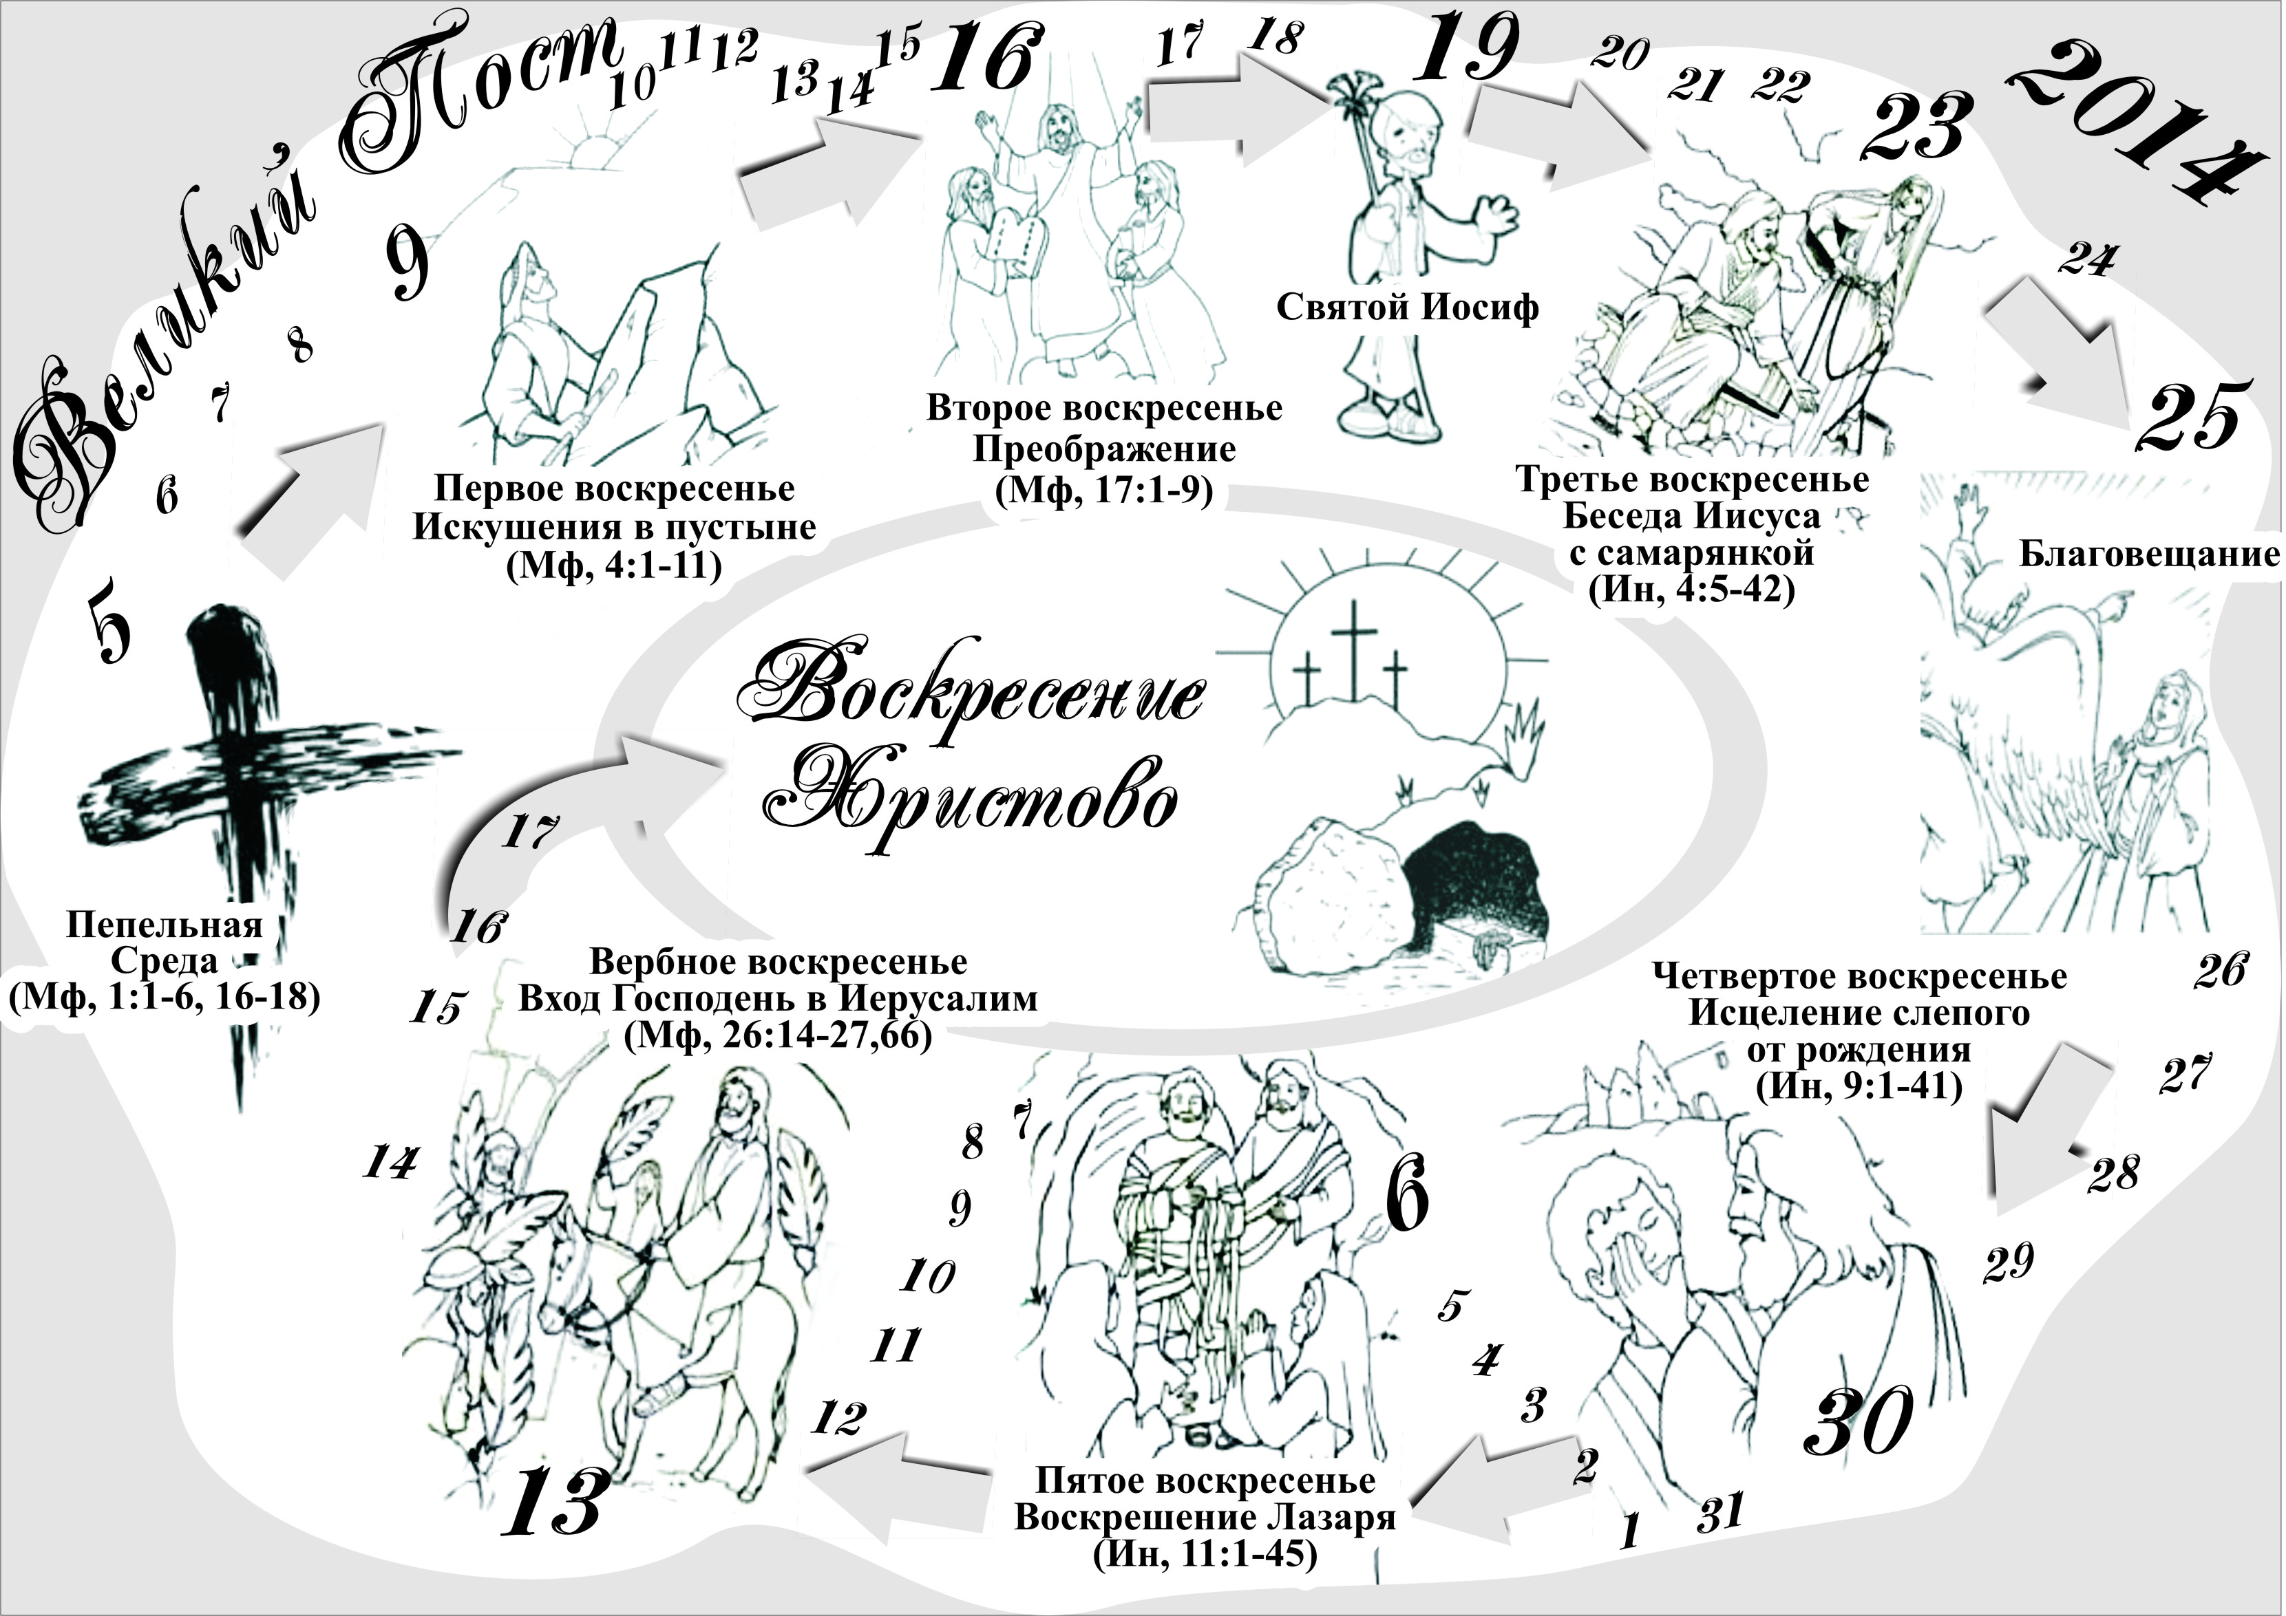За каждое доброе дело, сделанное в течение дня, нарисуй сердце и разукрась картинку.